Старик годовик (сказка-загадка). В. Даль
Вышел старик годовик. Стал он махать рукавом и пускать птиц. Каждая птица со своим особым именем. Махнул старик годовик первый раз — и полетели первые три птицы. Повеял холод, мороз.
Махнул старик годовик второй раз — и полетела вторая тройка. Снег стал таять, на полях появились цветы.
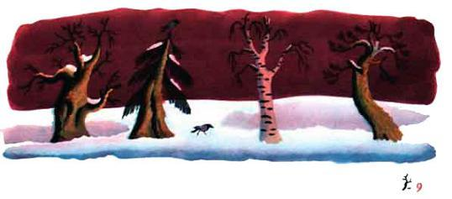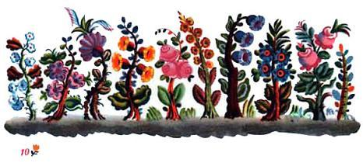
Махнул старик годовик третий раз — полетела третья тройка. Стало жарко, душно, знойно. Мужики стали жать рожь.
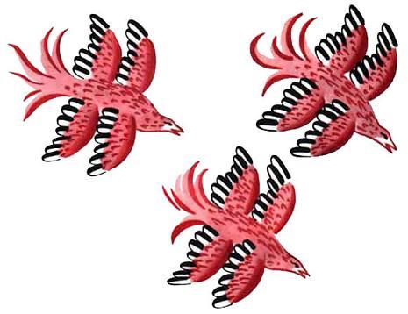
Махнул старик годовик четвертый раз — и полетели ещё три птицы. Подул холодный ветер, посыпался частый дождь, залегли туманы.
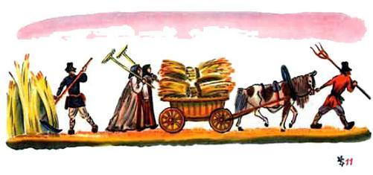
А птицы были не простые. У каждой птицы по четыре крыла. В каждом крыле по семи перьев. Каждое перо тоже со своим именем. Одна половина пера белая, другая — чёрная. Махнет птица раз — станет светлым-светло, махнёт другой — станет темным-темно.

ВОПРОСЫ:
- Что это за птицы вылетели из рукава старика-годовика?
- Какие то четыре крыла у каждой птицы?
- Какие семь перьев в каждом крыле?
- Что это значит, что у каждого пера одна половина белая, а другая — чёрная?

